ОСОБЛИВОСТІ РОЗРОБКИ СУЧАСНИХ ІНФОРМАЦІЙНИХ СИСТЕМ НА ANGULAR
FEATURES OF DEVELOPMENT OF MODERN INFORMATION SYSTEMS ON ANGULAR
Науковий керівник: к.т.н., доцент кафедра інформаційних технологій
Вороной Сергій Михайлович
Здобувач бакалаврату Кесов Данііл Одіссейович
Supervisor: (Ph.D), assistant professor Department of Information Technology
Voronoi Sergiy Mikhailovich
Bachelor's candidate Kesov Daniel Odiseevich

Анотація: в даній роботі було розглянуто принцип функціонування фреймворку Angular, якій використовується в для створення фронтенд частини проекту.

Annotation: the purpose of the work is considering the principles of functioning of the Angular framework, which is used to create the frontend of the project.

Ключові слова: Angular,MVC

Key words: Angular,MVC

Angular є однією з найпотужніших інтерфейсних фреймворків з відкритим кодом. Розроблений Google у 2010 році для створення динамічних і сучасних односторінкових додатків (SPA), він спочатку почався як фреймворк JS, який пізніше був перетворений на абсолютно нову структуру TypeScript.

Це компонентний фреймворк, такий як інші інтерфейсні фреймворки, такі як ReactJs, який допомагає створювати динамічні та інтерактивні SPA. Він має величезну кількість функцій, які включають двостороннє прив’язування, ін’єкцію залежностей, RESTful API та обробку AJAX [1].

Angular використовує оригінальну архітектурну концепцію програмного забезпечення MVC, що призводить до добре побудованої та легшої програми. Оскільки архітектура попередньо визначена Angular, розробнику слід зосередитися на тому, як повинна вести себе програма.

Angular використовує MVC як шаблон проектування програмного забезпечення для розробки веб-додатків, який ізолює логіку програми від рівня інтерфейсу користувача та підтримує розділення проблем. Розробники повинні зосередитися на тому, що має робити програма, а не на її налаштуваннях, щоб вони могли зосередитися на створенні додатків більш декларативним способом. Використання MVC дозволяє розробникам розглядати проект, орієнтований на рішення, високомасштабований

Angular використовує оригінальну архітектурну концепцію програмного забезпечення MVC, що призводить до добре побудованої та легшої програми. Оскільки архітектура попередньо визначена Angular, розробник повинен зосередитися на тому, як повинна вести себе програма [2].

Angular використовує MVC як шаблон проектування програмного забезпечення для розробки веб-додатків, який ізолює логіку програми від рівня інтерфейсу користувача та підтримує розділення проблем [3]. Розробники повинні зосередитися на тому, що має робити програма, а не на її налаштуваннях, щоб вони могли зосередитися на створенні додатків більш декларативним способом. Використання MVC дозволяє розробникам розглядати проект, орієнтований на рішення, високомасштабований.

Компонент є основним будівельним блоком фреймворку Angular. Кожен компонент містить ін’єкційні дані та свою логіку [4]. Цей компонент також утворений сторінкою перегляду, яка прив’язана до логічного рівня. Завдяки цьому компоненти можна багаторазово використовувати в усій програмі. Розробники можуть створювати інтерфейс користувача з рухомими частинами, а також забезпечуючи плавний процес розробки для розробників (рис.1).
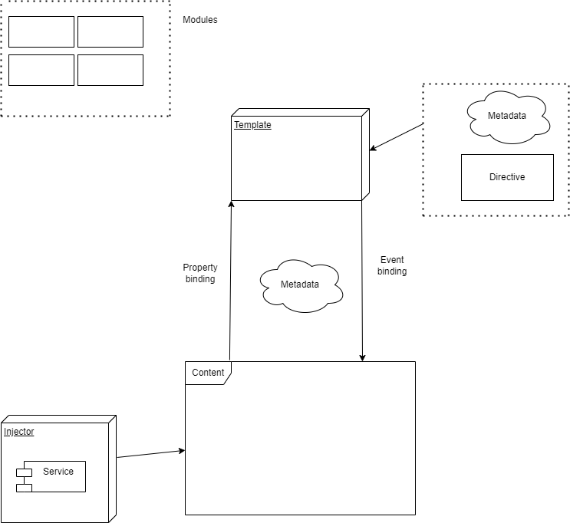Рисунок 1 – Структурна схеми роботи Angular

З моменту випуску своєї другої версії Angular Framework використовує TypeScript, сучасну мову розробки Javascript. Це статично скомпільована мова для написання зрозумілого та простого коду Javascript. Деякі з його переваг порівняно з Javascript полягають у тому, що він не тільки має кращу структурування коду та техніку об’єктно-орієнтованого програмування, але також забезпечує кращу підтримку інструментів часу розробки. TypeScript забезпечує покращені послуги навігації, рефакторингу та автозаповнення.

Завдяки розділенню модулів ви можете завантажувати необхідні служби, ефективно виконуючи автоматичне тестування. Вам навіть не потрібно пам’ятати порядок завантаження модулів, якщо ви дотримуєтеся принципу «один файл, один модуль».

Angular був розроблений як незалежний від платформи. Це дозволяє додаткам, створеним у Angular, виконуватися в різних середовищах, таких як браузери, сервери та мобільні пристрої.

Він дозволяє створювати прогресивні веб-додатки, які є веб-додатками, які можна «встановлювати» у вашій системі.

Коли дані програми змінюються, змінюється інтерфейс користувача, і навпаки. Завдяки цьому вигляд і модель повністю синхронізовані, тим самим зменшуючи кількість помилок і витрати на обслуговування. Інакше розробникам доведеться вносити ці зміни вручну, і, як зазвичай, це вимагає більше зусиль і часу.

Angular підтримується і підтримується Google і його величезною спільнотою розробників, що робить його одним із найбільш використовуваних інтерфейсних фреймворків для веб-розробки. Програми Google, такі як Gmail, створені в Angular, так само як і програми відомих компаній, таких як Netflix і YouTube, серед інших.

Інструмент Angular CLI надає Angular Developers набір дій, таких як створення початкових проектів, виконання тестів та інтеграція кількох функцій в один проект. Angular CLI допомагає зменшити час і зусилля, вкладені розробниками на момент створення та побудови проекту Angular.

Література:
- A. Bekshaev, M. Soskin, M. Vasnetsov Paraxial Light Beams with Angular Momentum; М.: Р.Валент - Москва, 2008. - 546 c.
- Abdelhak M. Zoubir Bootstrap Techniques for Signal Processing; Heimdal - Москва, 2014. - 232 c.
- Jonathan Dryden An Elementary Treatise On the Angular Calculus, Part 1; Духовная Нива - Москва, 2011. - 229 c.
- David Herman Effective JavaScript: 68 Specific Ways to Harness the Power of JavaScript (Effective Software Development Series); М.: АСТ; Издание 4-е, испр. и доп. - Москва, 2012. - 240 c.

